NILAI BUDAYA SUKU BAJO SAMPELA
DALAM FILM THE MIRROR NEVER LIES KARYA KAMILA ANDINI
(The Cultural Values of The Bajo Sampela Ethnic Group in The Mirror Never Lies Film by Kamila Andini)
Susiati
kaledupa123@gmail.com
Universitas Iqra Buru

Abstract
This study aims to describe cultural values of the Bajo Sampela Ethnic Group in The Mirror Never Lies film by Kamila Andini. This research is a qualitative research. Data is collected using the audio visual method, namely by seeng and hearing an object from the pictures and sound. While, the data collection technique uses the tecnique to see and note. The data were analyzed descriptively according to the theory of classification of cultural values by Koentjaraningrat.
The results of the study indicate that cultural values of the Bajo Sampela Ethnic Group in The Mirror Never Liesfilm by Kamila Andini covering (1) system of belief, the SBS community still trusted the sandro (the shaman); (2) system of knowledge, covering knowledge of nature, plants, animals, the nature and behavior of fellow humans, space and time; (3) system of technological, including production equipment, containers/places, weapons, food and beverages, clothing, shelter or houses, transportation equipment; (4) system of social, SBS is very upholding togetherness, helping each other, and entertaining each other; (5) system of livelihood, SBS cultivates seaweed (gelatin), fishes and sells it in SBS or on the market; (6) language, SBS when interacting using Bajo and Indonesian; (7) art, SBS has sound and dance arts.
Keywords: culture value, film, bajo sampela ethnic group

Abstrak
Penelitian ini bertujuan mendeskripsikan nilai budaya suku Bajo Sampela (SBS) dalam film The Mirror Never Lies karya Kamila Andini. Penelitian ini merupakan penelitian kualitatif. Data dikumpulkan menggunakan metode audio visual, yakni dengan melihat dan mendengar suatu objek dari gambar dan suara. Sementara, teknik pengumpulan data menggunakan teknik simak dan catat. Data dianalisis secara deskriptif sesuai dengan teori penggolongan nilai kebudayaan Koentjaraningrat.
Hasil penelitian menunjukkan bahwa nilai-nilai budaya suku Bajo Sampela dalam film The Mirror Never Lies karya Kamila Andini meliputi (1) sistem kepercayaan, masyarakat SBS masih mempercayai sandro (dukun); (2) sistem pengetahuan, meliputi pengetahuan tentang alam, tumbuhan, binatang, sifat dan tingkah laku sesama manusia, ruang dan waktu; (3) sistem teknologi, meliputi alat-alat produksi, wadah/tempat, senjata, makanan dan minuman, pakaian dan perhiasan, tempat berlindung atau rumah, dan alat transportasi. (4) sistem kemasyarakatan, SBS sangat menjunjung kebersamaan, saling tolong menolong, dan saling menghibur. (5) sistem mata pencaharian, SBS membudidaya rumput laut (agar-agar), mencari ikan, dan menjualnya di lingkungan SBS atau di pasar; (6) bahasa, SBS saat berinteraksi menggunakan bahasa Bajoe dan bahasa Indonesia; (7) kesenian, SBS mempunyai seni suara dan tarian.

Kata kunci: nilai budaya, film, suku bajo sampela

PENDAHULUAN

Sastra merupakan bagian dari kebudayaan. Karya sastra adalah benda budaya yang diciptakan oleh manusia. Manusia adalah makhluk sosial yang perkembangan jiwanya tidak ditentukan sejak lahir tetapi dibentuk oleh lingkungannya. Lingkungan manusia itulah yang disebut kebudayaan. Kebudayaan merupakan hal yang dinamis, senantiasa berkembang atau berubah sesuai dengan kebutuhan jaman. Hubungan antara kebudayaan dan masyarakat sangat erat kaitannya. Masyarakat adalah tempat tumbuhnya budaya sedangkan budaya itu sendiri sesuatu yang ada dalam masyarakat. Dengan kata lain, budaya ada karena ada masyarakat sebagai tempat tumbuh dan berkembangnya.
Sastra tidak lahir dalam situasi kekosongan budaya tetapi muncul pada masyarakat yang telah memiliki tradisi, adat istiadat, konvensi, keyakinan, pandangan hidup, cara hidup, cara berpikir, pandangan tentang astetika, dan lain sebagainya. Sastra dapat dipandang sebagai bagian integral dari kehidupan sosial budaya masyarakat yang melahirkannya. Selain itu, bahwa sastra muncul karena masyarakat menginginkan legitimasi kehidupan sosial budayanya, tepatnya legitimasi eksistensi kehidupannya. Sebagai disiplin yang berbeda, sastra dan kebudayaan memiliki objek yang sama, yakni manusia dalam masyarakat, manusia sebagai fakta sosial, manusia sebagai makhluk kultural.
Kebudayaan, khususnya kebudayaan suku Bajo Sampela adalah pancaran atau pengejewantahan budi manusia suku Bajo yang merangkum kemauan, cita-cita, ide, maupun semangat dalam mencapai kesejahteraan, keselamatan, dan kebahagiaan dalam hidup lahir dan batin. Meneliti budaya suatu bangsa, maka akan kita temukan nilai-nilai inti yang mendasari seluruh bangunan budaya tersebut. Misalnya, budaya suku Bajo Sampela nilai inti yang menjadi prinsip hidup suku Bajo Sampela yang akan menjadi landasan berpikir, bertindak, dan mengambil keputusan. Nilai tersebut merupakan nilai keselarasan. Suku Bajo Sampela akan selalu menjaga keselarasan dalam hubungannya dengan alam maupun hubungannya dengan sesama manusia. Dalam hubungannya dengan alam suku Bajo Sampela menjunjung tinggi kepeduliannya mereka terhadap kesejahteraan alam khusunya yang menyangkut dengan laut. Sementara, hubungan dengan orang lain, prinsip keselarasan juga berlaku, bahwa suku Bajo Sampela tidak menyukai konflik dan tertutup. Hal ini dipertegas oleh Suyuti (1995) yang menyatakan bahwa peluang bagi suku Bajo melakukan penolakan cukup tinggi akibat karakter budaya kelompoknya yang tertutup yang senantiasa memiliki tempat terisolasi (segregatif) dan memiliki falsafah menghindari konflik. Selain hal tersebut, suku Bajo tidak mudah percaya kepada orang asing (pendatang baru/tamu), terlihat dari sikap suku Bajo yag membagi penempatan orang ke dalam dua kelompok, yaitu sama’ dan bagai. Sama’ adalah sebutan bagi mereka yang masih termasuk ke dalam suku Bajo. Bagai adalah sebuatan bagi mereka yang berasal dari luar suku Bajo.
Kondisi di atas berpengaruh pada posisi/keberadaan masyarakat suku Bajo khususnya suku Bajo Sampela yang ada di Kecamatan Kaledupa, Kabupaten Wakatobi yang berada pada lapisan terbawa sistem sosial. Hal ini diungkapkan pula oleh Wianti (2011) bahwa tekanan-tekanan yang dialami oleh masyarakat suku Bajo Mantigola dan Bajo Sampela yang dilakukan oleh orang-orang Kaledupa dalam bentuk intimidasi dan perlakuan yang diskriminatif, secara kontekstual terjadi karena posisi suku Bajo di Pulau Kaledupa berada pada lapisan bawah sehingga kondisi tersebut menimbulkan etos tersendiri dan menciptakan mentalitas suku Bajo yang cenderung penakut dan kurang berani mengambil resiko.
Suku Bajo adalah suku yang bertempat tinggal di atas air, biasa disebut rumah terapung. Suku ini banyak ditemui di Wakatobi. Wakatobi merupakan akronim dari empat pulau, yakni pulau Wangiwangi, Kaledupa, Tomia, dan Binongko. Dahulu nama Wakatobi adalah Kepulauan Tukang Besi sekarang telah berubah nama menjadi Kabupaten Wakatobi (Susiati, 2017).
Sebagai bagian kegiatan budaya yang bersifat intelektual, karya sastra sungguh-sungguh menyikapi kehidupan. Kebudayaan yang bertujuan meningkatkan harkat kehidupan manusia, baik dalam kebutuhan material duniawinya maupun kehidupan spiritual rohaninya mendatangkan ketidakpuasaan terhadap kehidupan. Kehidupan selalu dilihat sebagai masalah. Sastra selalu mengarah pada persoalan budaya semacam itu mencoba memahami kehidupan, melihat persoalan kehidupan, memberi makna terhadap kehidupan, dan mencari dasar persoalan (Sumardjo, 1995).
Karya sastra khususnya film setiap pemunculannya mencerminkan suatu keadaan masyarakat tertentu yang memuat pengalaman manusia secara menyeluruh atau merupakan suatu terjemahan tentang realita sosial, perjalanan hidup yang bersentuhan dengan kehidupan manusia itu sendiri. Film merupakan hasil dialog yang mengangkat dan mengungkapkan kembali berbagai permasalah hidup dan kehidupan manusia. Setelah melalui penginderaan dan penghayatan secara intensif, selektif, dan subjektif yang diolah dengan daya imajinatif dan kreatif oleh pengarang ke dalam bentuk dunia perfilman sehingga terlihat penggambaran film tersebut mampu memberikan kontribusi kepada penonton untuk mengungkapkan sisi lain kehidupan manusia.
Kamila Andini adalah seorang sutradara yang sangat produktif. Kemampuannya di dunia perfilman telah memberikan kontribusi yang besar bagi kemajuan perfilman yang berkualitas di Indonesia. Film The Mirror Never Lies karya Kamila Andini merupakan salah satu film yang menggambarkan realita kehidupan sosial budaya suku Bajo Sampela, film ini sangat sarat dengan nilai budaya. Misalnya, hakikat hidup yang dimiliki oleh seorang perempuan dan anaknya yang ditinggal mati oleh suaminya saat pergi melaut; hakikat kerja yang dimiliki oleh masyarakat suku Bajo dominan melaut (sebagai nelayan), hubungan masyarakat suku Bajo dengan alam, yakni dengan menjaga ekosistem laut, hubungan dengan sesama, yakni menjalin keakraban dan kebersamaan baik antarsuku Bajo Sampela maupun masyarakat di luar suku Bajo Sampela, dan persepsi waktu yang menjadi kepercayaan oleh masyarakat suku Bajo. Film The Mirror Never Lies menjadi film terbaik di kawasan Asia Pasifik setelah menang di ajang penghargaan International, 6th Asia Pacific Screen Awards yang digelar di Brisbane Australia, 23 November 2012.
Penilitian ini bertujuan untuk mendeskripsikan nilai budaya suku Bajo Sampela dalam film The Mirror Never Lieskarya Kamila Andini.

LANDASAN TEORI

Sosiologi Sastra
Dalam pandangan sosiologi sastra, karya sastra dilihat hubungannya dengan kenyataan, sejauh mana karya sastra itu mencerminkan kenyataan. Kenyataan yang dimaksud di sini adalah segala sesuatu yang berada di luar karya sastra dan yang diacu oleh karya sastra.
Menurut Wolf (dalam Faruk, 2012), sosiologi sastra merupakan disiplin yang tanpa bentuk, tidak terdefinisikan dengan baik. Terdiri dari studi-studi empiris dan berbagai percobaan pada teori yang agak lebih general, yang masing-masing hanya mempunyai kesamaan dalam hal bahwa semuanya berurusan dengan hubungan sastra dengan masyarakat.
Menurut Laurenson dan Swingewood (dalam Endraswara, 2008), pada prinsipnya terdapat tiga perspektif berkaitan dengan sosiologi sastra, yakni (1) penelitian yang memandang karya sastra sebagai dokumen sosial yang di dalamnya merupakan refleksi situasi pada masa sastra tersebut diciptakan; (2) penelitian yang mengungkap sastra sebagai cermin situasi sosial penulisanya, dan (3) penelitian yang menangkap sastra sebagai manifestasi peristiwa sejarah dan keadaan sosial budaya.

Budaya
Istilah budaya berasal dari bahasa Inggris, yakni Culture, yang artinya mengolah, mengerjakan, menyuburkan, dan mengembangkan, terutama mengolah tanah dan bertani. Dari segi arti ini kebudayaan sebagai segala daya dan aktivitas manusia untuk mengolah dan mengubah alam. Kebudayaan berasal dari bahasa Sansekerta, yaitu budidhaya, bentuk jamak dari buddhi yang berarti budi dan akal. Dalam bahasa Latin makna ini sama dengan colere yang berarti mengolah, mengerjakan, terutama menyangkut tanah. Konsep tersebut lambat laun berkembang menjadi segala upaya serta tindakan manusia untuk mengolah tanah dan mengubah alam (Wiranata, 2002).
Pengertian kebudayaan merupakan mekanisme kontrol bagi tingkah laku sosial anggota masyarakat pendukungnya, Geert (dalam Depdikbud, 2003). Sama halnya dengan yang dikemukakan oleh Spardley (dalam Wiranata, 2002) bahwa kebudayaan adalah pengetahuan yang diperoleh dan digunakan oleh manusia menginterpretasikan pengalaman dan menggerakkan kegiatan sosial. Dalam batasan itu kebudayaan boleh dikatakan sebagai pengetahuan manusia tentang etika dan aturan yang hanya mungkin diperoleh dalam kehidupan bermasyarakat.
Koentjaraningrat (2005) mengatakan bahwa unsur kebudayaan yang dianggap sebagai cultural universals, yaitu (1) religi dan sistem kepercayaan; (2) sistem pengetahuan; (3) sistem teknologi misalnya menyangkut cara-cara atau teknik memproduksi, memakai, serta memelihara segala peralatan dan perlengkapan; (4) sistem kemasyarakatan misalnya sistem kekerabatan, organisasi politik, sistem hukum, sistem perkawinan; (5) sistem mata pencaharian dan sistem ekonomi; (6) bahasa sebagai media komunikasi baik lisan maupun tulisan; (7) kesenian mencakup seni rupa, seni suara, seni gerak, dan sebagainya.
Ketujuh unsur itulah yang dijadikan pula oleh peneliti untuk menggali nilai budaya suku Bajo Sampela dalam film The Mirror Never Lies karya Kamila Andini.
Berikut ini adalah penjelasan mengenai ciri-ciri kebudayaan:
- Kebudayaan merupakan budaya sendiri yang berada di daerah tersebut dan dipelajari.
- Bisa disampaikan kepada setiap orang dan setiap kelompok serta bisa diwariskan dari setiap generasi.
- Bersifat dinamis, artinya suatu sistem yang dapat berubah sepanjang waktu atau mengikuti perkembangan jaman.
- Bersifat selektif, artinya mencerminkan pola perilaku pengalaman manusia secara terbatas.
- Memiliki unsur budaya dan saling berkaitan satu dengan yang lainnya.
- Etnosentrik, artinya menganggap budaya sendiri sebagai budaya terbaik atau menganggap budaya orang lain sebagai budaya standar.

Nilai Budaya
Nilai budaya merupakan tingkat yang paling abstrak dari adat, hidup berakar dalam alam pikiran masyarakat dan sukar diganti dengan nilai budaya lain dalam waktu singkat. Seperti yang diungkapkan oleh Koentowidjoyo (2000) bahwa inti kebudayaan yang mempengaruhi dan menata elemen-elemen yang ada pada struktur permukaan kehidupan manusia yang meliputi perilaku sebagai kesatuan gejala baik berupa perilaku seni, perilaku spritual, perilaku ekonomi, perilaku politik, dan perilaku lain dalam kehidupan dan benda-benda sebagai kesatuan material. Sistem ini juga merupakan pedoman bagi sistem perilaku manusia dalam tingkat yang lebih konkret, seperti norma, aturan-aturan, dan hukum.
Koentjaraningrat (dalam Prihatmi, 2003) menyebutkan bahwa ada lima prinsip dasar orientasi budaya jawa, yakni
- Hakikat hidup
- Hakikat karya dan etos kerja
- Hakikat hubungan dengan alam
- Hubungan dengan sesama
- Persepsi tentang waktu

Apresiasi Film
Apresiasi mempunyai arti pengamatan, penilaian, dan penghargaan ataupun pengenalan terhadap suatu karya seni. Kata mengapresiasi mengandung sejumlah pengertian yang tidak dapat dipisahkan satu sama lain. Dalam hubungan dengan film, kata apresiasi mengandung pengertian memahami, menikmati, dan menghargai (Sumarno, 1996).
Nilai-nilai dalam apresiasi sastra sebagai berikut:
- Nilai Hiburan
Nilai hiburan sebuah film sangat penting. Jika sebuah film tidak mengikat perhatian kita dari awal hingga akhir, film itu terancam gagal. Kita cepat menjadi bosan. Akibatnya, kita tidak bisa mengapresiasi unsur-unsurnya. Nilai hiburan sangat relatif, karena bergantung dari selera penonton. Memang, nilai hiburan ada kalanya dianggap rendah. Itu terutama sering ditujukan kepada film-film yang menawarkan mimpi-mimpi atau pelarian dari kenyataan hidup sehari-hari.
- Nilai Pendidikan
Pendidikan yang dimaksud bukanlah pendidikan formal di bangku sekolah. Nilai pendidikan sebuah film lebih kepada pesan-pesan yang ingin disampaikan (nilai moral film). Setiap film umumnya mengandung nilai pendidikan, hanya perbedaan satu dengan lainnya adalah dalam pesan yang ingin disampaikan.
- Nilai Artistik
Nilai artistik sebuah film dikatakan berhasil apabila ditemukan pada seluruh unsurnya. Sebuah film memang sebaiknya dinilai secara artistik, bukan secara rasional. Sebab jika dilihat secara rasional, sebuah film artistik boleh jadi tak berharga karena tak punya maksud atau makna yang tegas. Padahal, keindahan itu sendiri mempunyai maksud atau makna.
Tahapan-tahapan dalam apresiasi film, yakni:
- Pemahaman
Berkaitan dengan keterlibatan emosional dan pikiran. Penonton memahami masalah, ide, ataupun gagasan, serta merasakan perasaan-perasaan dan dapat membayangkan dunia rekaan yang ingin diciptakan.
- Apa yang ingin dikatakan film itu?
- Adakah gagasan yang tersirat?
- Emosi macam apa yang ditawarkan?
- Kebudayaan macam apa yang melahirkan film ini?

- Penikmatan
Keadaan penonton yang dalam memahami dan menghargai penguasaan pembuat film terhadap cara-cara penyajian pengalaman hingga dicapai tingkat penghayatan yang intens. Tidak seorang pun bisa menikmati karya film atau bahkan memahaminya, sampai seseorang mengerti bahasanya. Oleh karena itu, unsur-unsur film harus diselami.
- Apakah film itu utuh?
- Apakah semua unsur menyatu?

- Penghargaan
Tahap ketika penonton memasalahkan dan menemukan hubungan pengalaman yang ia dapat dari karya film dengan pengalaman kehidupan nyata yang dihadapi. Pertemuan dengan jiwa atau roh film.
- Seberapa jauh kita mendapatkan suatu pengalaman batin?
- Seberapa jauh pandangan kita terhadap suatu aspek kehidupan lebih diperdalam?

METODE PENELITIAN

Jenis penelitian dan Pendekatan
Penelitian ini merupakan jenis penelitian deskriptif kualitatif dengan menggunakan pendekatan sosiologi sastra. Jenis penelitian deskriptif kualitatif, yakni salah satu prosedur penelitian yang menghasilkan data deskriptif berupa ucapan atau tulisan dan perilaku orang-orang yang diamati (Bodgan dan Taylor dalam Moleong, 2007). Sementara, pendekatan sosiologi sastra, yaitu memperlihatkan kekuatan bahwa sebuah sastra dipandang sebagai hasil budaya yang sangat diperlukan masyarakat. Sastra merupakan media komunikasi yang mampu merekam gejolak hidup masyarakat dan sastra mengabdikan diri untuk kepentingan masyarakat (Semi, 2012).

Metode dan Teknik Pengumpulan Data
Metode yang digunakan dalam penelitian ini adalah metode audio visual, yakni dengan melihat dan mendengar suatu objek dari gambar dan suara. Sementara, teknik pengumpulan data menggunakan teknik simak. Teknik simak dilakukan oleh peneliti dengan menyimak dan melihat secara teliti keseluruhan film The Mirror Never Lies karya Kamila Andini yang berupa gambar-gambar yang mencerminkan nilai budaya suku Bajo Sampela dalam film The Mirror Never Lies karya Kamila Andini.

Sumber dan Jenis Data
Sumber data dalam penelitian ini adalah film The Mirror Never Lies karya Kamila Andini. Jenis data dalam penelitian ini adalah gambar yang berupa adegan atau akting yang menggambarkan nilai budaya suku Bajo Sampela dalam film The Mirror Never Lieskarya Kamila Andini.

Teknis Analisi Data
Analisis data dalam penelitian ini sebagai berikut:
- Pengidentifikasian data, yakni mengidentifikasi nilai-nilai budaya suku Bajo Sampela melalui adegan atau akting antartokoh dalam film The Mirror Never Lieskarya Kamila Andini.
- Pengklasifikasian data, yakni mengklasifikasi adegan atau akting yang mencerminkan nilai budaya suku Bajo Sampela dalam film The Mirror Never Lies karya Kamila Andini.
- Penganalisisan data, yakni semua data yang telah diklasifikasi dianalisis dengan mendeskripsikan secara mendetail permasalahan yang ada dalam penelitian ini berupa nilai-nilai budaya suku Bajo Sampela dalam film The Mirror Never Lies karya Kamila Andini.

PEMBAHASAN
Pembahasan dalam penelitian ini akan mendeskripsikan nilai budaya suku Bajo Sampela dalam film The Mirror Never Lies yang menjadi fokus masalah.

Nilai Budaya Suku Bajo Sampela dalam Film The Mirror Never Lies

Film The Mirror Never Lies sarat dengan nilai budaya suku Bajo Sampela, pengarang film tersebut memandang bahwa pendeskripsian kehidupan suku Bajo Sampela patut didokumentasikan karena kehidupan masyarakatnya masih kental dengan adat istadat dari leluhur mereka.
Terbukti dengan film The Mirror Never Lies tersebut kehidupan sosial, budaya, dan kemasyarakatan suku Bajo Sampela terangkum dengan apik dalam film tersebut. Dalam mendeskripsikan nilai budaya suku Bajo Sampela dalam film The Mirror Never Lies karya Kamila Andini, penulis menggunakan teori unsur kebudayaan Koentjaraningrat yang meliputi tujuh jenis unsur, yakni sistem agama/kepercayaan, sistem pengetahuan, sistem teknologi, sistem kemasyarakatan, sistem mata pencaharian, bahasa, dan kesenian.
Adapun nilai-nilai budaya suku Bajo Sampela dalam film The Mirror Never Lieskarya Kamila Andini sebagai berikut:

- Sistem Kepercayaan

- Percaya kepada dukun (Sandro)
Unsur kepercayaan adalah unsur yang sangat penting bagi manusia, karena kadang-kadang manusia mempunyai masalah kehidupan yang begitu sulit untuk dihadapi yang bersifat tidak masuk akal. Dalam unsur ini, memperlihatkan kepercayaan suatu masyarakat dalam memahami suatu masalah yang mereka hadapi.
Budaya suku Bajo Sampela masih dominan mempercayai sandro (dukun). Terlihat dalam film The Mirror Never Lies , tokoh Pakis menggunakan Dukun dalam melihat nasib ayahnya yang hilang pada saat melaut.
Media yang di gunakan oleh sang Dukun untuk melihat bayangan ayah si Pakis, yakni dengan segelas air putih, pedupa (bara api yang dibubuhi dengan dupa), dan cermin. Cara pelaksanaannya adalah cermin tersebut diputar-putar di atas pedupaan, kaca cerminnya menghadap ke bawah tepat terkena oleh asap pedupaan tersebut, setelah itu disimpan di atas gelas yang terisi air putih yang sudah di bacakan mantra, kemudian tidak lama kemudian cermin tersebut diberikan kepada si Pakis untuk melihat bayangan ayahnya di cermin tersebut. Berikut ini gambar dan tuturan contoh data dalam film The Mirror Never Lies:

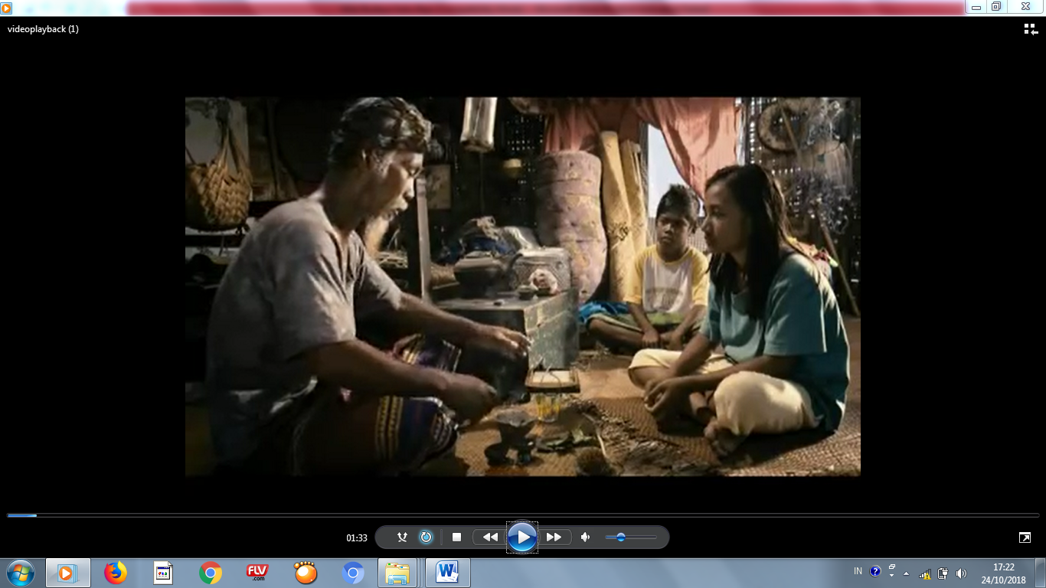
Ilustrasi gambar dalam film The Mirror Never Lies di atas mendeskripsikan tentang seorang anak yang bernama Pakis mendatangi seorang sandro (dukun) untuk menanyakan keberadaan ayahnya yang telah lama tidak ada kabarnya. Ayah Pakis pergi melaut tetapi sudah berbulan-bulan tidak ada kabar darinya.
Dari ilustrasi gambar di atas terlihat bahwa nilai budaya kepercayaan dalam suku Bajo Sampela masih sering dilaksanakan.

- Sistem Pengetahuan

Sistem pengetahuan berfungsi untuk memenuhi rasa ingin tahu manusia terhadap suatu ilmu. Manusia dapat memenuhi kebutuhan hidup melalui sistem pengetahuan. Dengan adanya rasa ingin tahu maka manusia akan bertanya setelah mengaplikasikannya.
Adapun sistem pengetahuan suku Bajo Sampela dalam film The Mirror Never Lies, yakni
- Pengetahuan Tentang Alam
Pengetahuan suku Bajo Sampela tentang alam sangat tinggi khususya tentang keadaan alam di laut. Pengetahuan yang mereka miliki meliputi pengetahuan musim dan juga gejala alam. Pengetahuan tentang alam ini diperoleh melalui kegiatan sehari-hari suku Bajo seperti berlayar dan melaut (mencari ikan). Berikut bukti data:

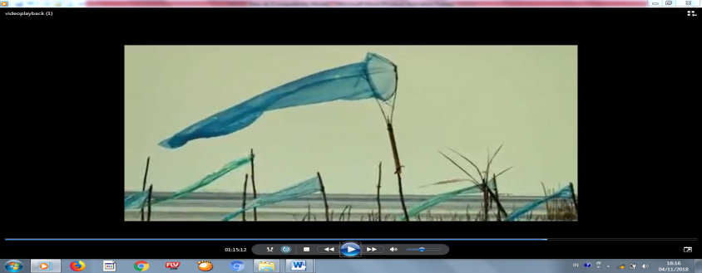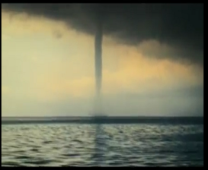
(Gambar I) (Gambar II)

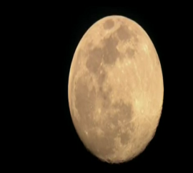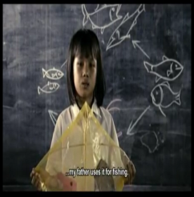
(Gambar III) (Gambar IV)

Ilustrasi gambar dalam film The Mirror Never Lies di atas mendeskripsikan tentang pengetahuan musim dan gejala alam yang dipahami oleh suku Bajo Sampela. Pada gambar I mendeskripsikan beberapa plastik yang dipasang pada sebuah bambu dan ditancapkan ke dasar laut untuk melihat arah mata angin. Gambar II mendeskripsikan kondisi alam yang buruk, yakni adanya kabut hitam dan disertai angin tornado di tengah laut. Gambar III menggambarkan bulan purnama total yang menandakan banyaknya ikan yang akan didapat oleh para nelayan yang sedang melaut. Gambar IV menggambarkan budaya suku Bajo Sampela saat memancing ikan menggunakan alat layang-layang. Alat pancingannya diikatkan pada tali layang-layang sementara layang-layangnya dilepas ke udara sehingga pancingan yang diarahkan ke dalam laut bergerak-gerak mengikuti gerakan layang-layang tersebut. Hal ini dilakukan oleh suku Bajo Sampela untuk meringankan beban mereka.

- Pengetahuan tentang tumbuhan
Pengetahuan suku Bajo Sampela tentang tumbuhan mencakup pengetahuan dasar tentang tumbuh-tumbuhan laut. Dominan masyarakat suku Bajo mulai usia kanak-kana sampai usia tua sudah mengetahui fungsi jenis tumbuhan laut yang ada di sekelilingnnya. Berikut bukti data:

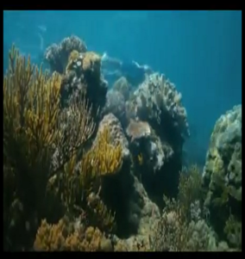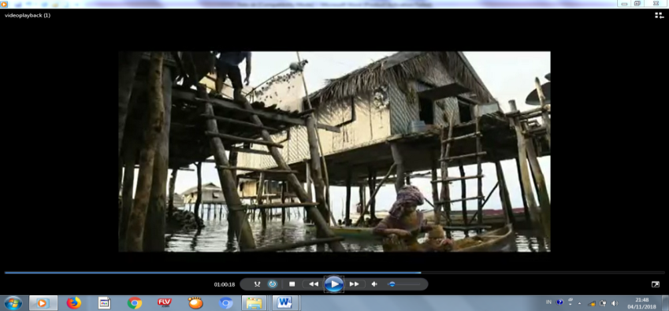

Ilustrasi gambar dalam film The Mirror Never Lies di atas mendeskripsikan pengetahuan tentang tumbuhan yang dipahami oleh suku Bajo Sampela. Pada gambar I dan II mendeskripsikan pengetahuan suku Bajo Sampela tentang tumbuhan laut seperti rumput laut, agar-agar, dan lainnya. Pengetahuan suku Bajo Sampela tentang tumbuhan laut sangat tinggi, mereka bisa memilah jenis rumput laut yang mendatangkan manfaat untuk mereka.

- Pengetahuan tentang binatang
Pengetahuan suku Bajo Sampela tentang binatang mancakup mata pencaharian berburu burung laut, menangkap ikan. Suku Bajo Sampela bermata pencaharian sebagai nelayan baik kaum laki-laki maupun kaum perempuan. Bagi suku Bajo pengetahuan tentang binatang sangat penting karena cara terbaik untuk mendapatkan hasil tangkapan ikan yang baik adalah perlu mengetahui karakteristik suatu binatang. Berikut bukti data:

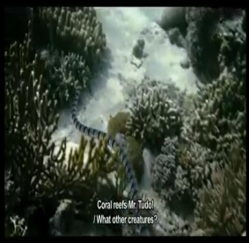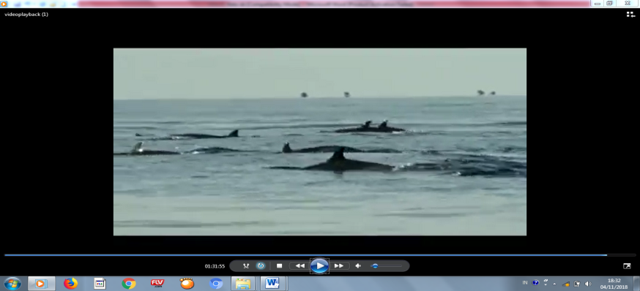

Ilustrasi gambar dalam film The Mirror Never Lies di atas mendeskripsikan pengetahuan tentang binatang yang dipahami oleh suku Bajo Sampela. Pada gambar I mendeskripsikan pengetahuan SBS tentang binatang laut yang berjenis ular laut yang diyakini oleh SBS berbahaya jika dikena oleh gigitan dan lilitannya. Selanjutnya, gambar II mendeskripsikan binatang laut lumba-lumba yang menurut kepercayaan SBS mendatangkan keuntungan, jika banyak lumba-lumba maka di sekitar laut tersebut banyak ikan-ikan besar.
Pengetahuan SBS tentang binatang laut sangat tinggi, mereka bisa memilah jenis binatang laut yang mendatangkan manfaat dan merugikan mereka.

- Pengetahuan tentang sifat dan tingkah laku sesama manusia
Pengetahuan suku Bajo Sampela tentang sifat dan tingkah laku manusia mencakup gambaran manusia dalam bertingkah laku, adat istiadat, sistem norma yang berlaku, hukum, dan adat. Berikut bukti data:

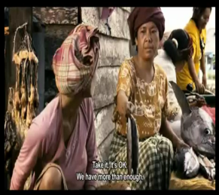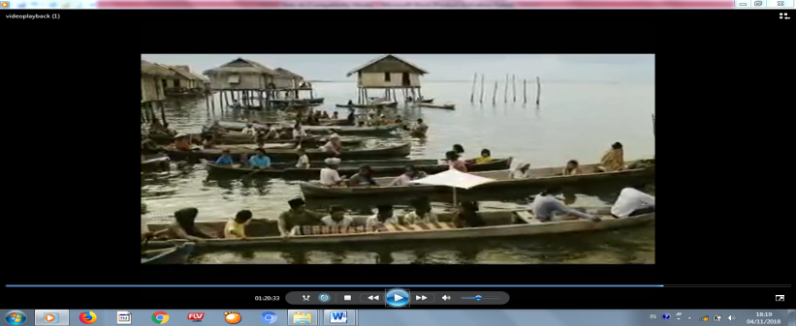
(Gambar I) (Gambar II)
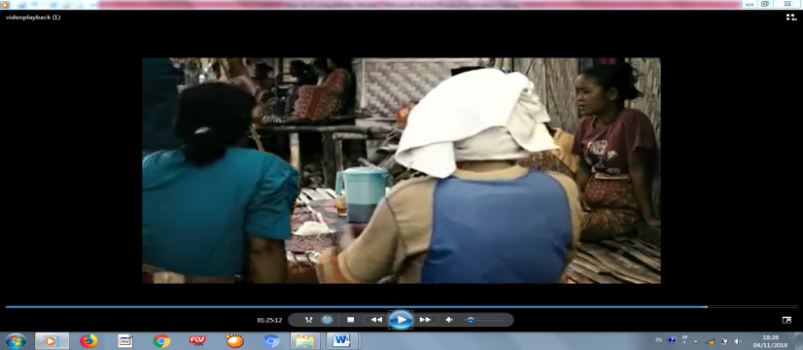
(GambarIII)
Ilustrasi gambar dalam film The Mirror Never Lies di atas mendeskripsikan pengetahuan tentang sifat dan tingkah laku manusia yang dipahami oleh SBS. Pada gambar I mendeskripsikan kebiasaan SBS yang ringan tangan (mudah memberi), rasa tolong menolong di antara SBS sangat tinggi jika ada hasil melaut, mereka selalu membagikannya kepada tetangga.
Gambar II dan gambar III menggambarkan kebiasaan SBS dalam kebersamaan mereka ketika mengalami kedukaan ataupun acara-acara pernikahan, sunatan, dan lain-lain. Kedua gambar di atas memperlihatkan adanya prosesi kematian. Para masyarakat SBS berdatangan ke rumah duka untuk membawa sumbangan untuk keluarga almarhum.

- Pengetahuan tentang ruang dan waktu
Pengetahuan suku Bajo Sampela tentang ruang dan waktu digunakan untuk menghitung, mengukur, atau menentukan hari baik seperti menentukan hari baik kala akan melangsungkan pernikahan, sunatan, dan lain-lain. Penentuan waktu atau hari baik tersebut mereka tanyakan kepada sandro (dukun).

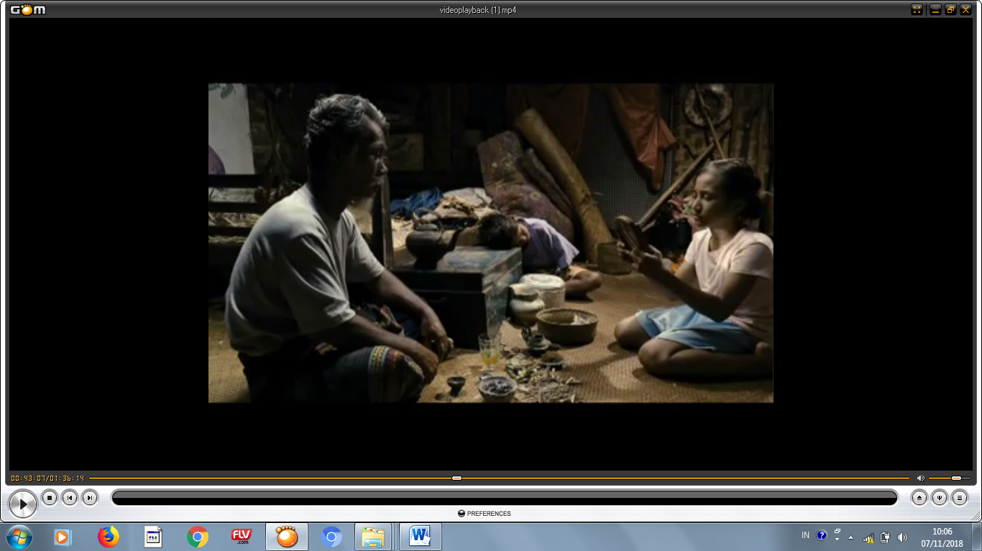

Ilustrasi gambar dalam film The Mirror Never Lies di atas mendeskripsikan pengetahuan tentang ruang dan waktu yang dipahami oleh SBS. SBS mempercayai dukun (sandro) dalam penentuan hari baik. Sebelum melaksanakan aktivitas yang sangat urgen untuk mereka, tidak lupa mereka mendatangi dukun untuk menanyakan hari baik. Pengetahuan SBS tentang ruang dan waktu dianggap penting karena dapat membawa mereka pada keselamatan dan kelancaran aktivitas yang akan mereka lakukan.

- Sistem Teknologi
Teknologi suku Bajo Sampela dalam film The Mirror Never Lies yang terdeskripsi pada unsur kebudayaan suku Bajo adalah teknologi tradisional. Teknologi tradisional adalah alat yang digunakan untuk kehidupan sehari-hari yang tidak dipengaruhi oleh adanya teknologi. Suku Bajo sebagai gipsi laut mempunyai berbagai macam sistem teknologi, di antaranya:
- Alat-alat produksi
Alat produksi adalah alat yang digunakan dalam suatu aktivitas. Suku Bajo Sampela saat melakukan aktivitas sehari-sehari seperti membersihkan ikan mereka menggunakan parang; batu untuk menghaluskan butiran beras (untuk bedak dingin); lampu strongking untuk penerang saat mereka melaut; bambu panjang dayung yang terbuat dari kayu untuk mengayuh sampan; mata-mata (kacamata selam) untuk menyelam ke dasar laut agar bisa melihat dengan jelas binatang di bawah laut. Kaca mata tersebut terbuat dari kayu dan ditempelkan kaca dan diikatkan tali untuk menghubungkan setiap sisi sampai melingkari kepala; parutan ubi untuk mengolah ubi untuk dijadikan makanan; lesung untuk menumbuk jagung atau beras; kangkurua (parutan kelapa) untuk memarut kelapa yang belum terpisah dari cangkang (tempurungnya). Berikut bukti data:

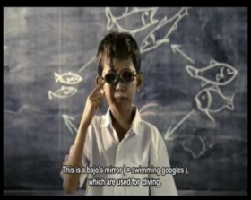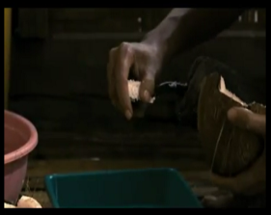
(Gambar I) (Gambar II)
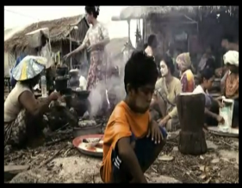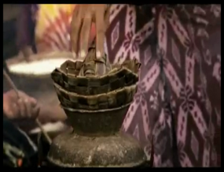
(Gambar III) (Gambar IV)
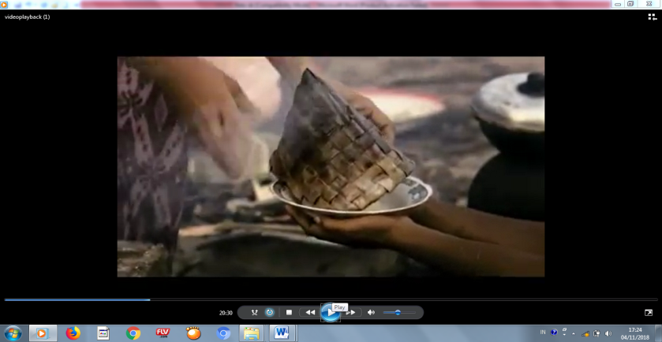
(Gambar V)
Ilustrasi gambar dalam film The Mirror Never Lies di atas mendeskripsikan alat-alat produksi yang terdapat di SBS. Pada gambar I mendeskripsikan kacamata selam (mata cermin). Kacamata selam tersebut menjadi ciri khas alat selam dalam SBS untuk melindungi mata saat menyelam. SBS membuat alat tersebut secara manual, yakni berbahan dasar kayu dan kaca. Gambar II mendeskripsikan alat parutan kelapa namanya kangkurua. Alat ini dipakai secara umum oleh masyarakat Wakatobi termasuk pula SBS. Selanjutnya, gambar III adalah lesung, yakni alat untuk menumbuk jagung, ubi kayu, dan beras. Gambar IV adalah periuk, yakni alat khusus untuk memasak kasoami (makanan khas Buton), sedangkan gambar V merupakan alat kukusan kasoami.

- Wadah
Wadah, yaitu alat untuk menyimpan barang. Selain untuk menyimpan barang, wadah juga digunakan untuk memasang ataupun membawa barang. Wadah yang biasa digunakan oleh suku Bajo Sampela seperti kerang besar digunakan untuk wadah membersihkan ikan atau binatang laut lainnya; baskom dan ember digunakan untuk menyimpan ikan, wadah mencuci pakaian, dan tempat air; tapis digunakan untuk membersihkan beras dan jagung; talang digunakan untuk wadah menjajakan jualan seperti ikan atau binatang laut lainnya, tempurung kelapa digunakan untuk wadah menyimpan kelapa yang diparut yang akan dijadikan treatment rambut; jirigen digunakan untuk wadah penyimpanan air dan wadah untuk mengambil air di sumur atau pada penjual air; piring dan gelas digunakan untuk alat tempat makanan dan minuman; gayung digunakan sebagai timba untuk mengambil air dari wadah yang besar ke wadah yang kecil; cerek digunakan untuk wadah air minum. Alat kukusan tersebut berbahan dasar daun kelapa yang dianyam dalam bentuk kerucut.
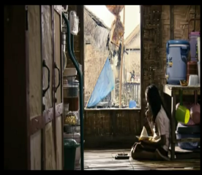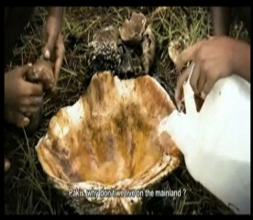
(Gambar I) (Gambar II)
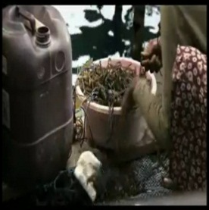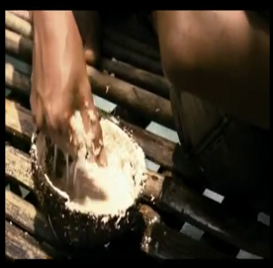
(Gambar III) (Gambar IV)
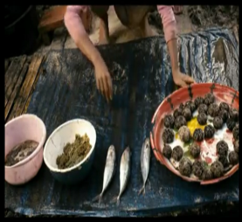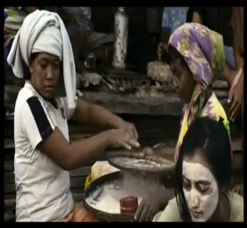
(Gambar V) (Gambar VI)
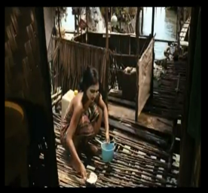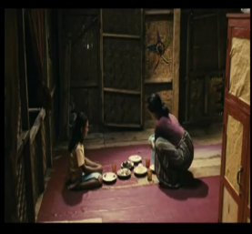
(Gambar VII) (Gambar VIII)

Ilustrasi kedelapan gambar dalam film The Mirror Never Lies di atas mendeskripsikan tempat atau wadah yang sering digunakan oleh SBS. Adapun tempat atau wadah-wadah yang dimaksud antara lain cerek (tempat air minum), kerang besar (tempat mencuci ikan atau binatang laut lainnya), jirigen (tempat air), baskom (tempat mencuci pakaian, ikan, dan lainnya), tempurung kelapa (wadah untuk kelapa yang sudah diparut, lalu kelapa tersebut dijadikan treatment rambut), talang (tempat untuk jajakan jualan), gayung (tempat menimba air dari ember besar atau guci), tapis/gugura’a (tempat tirisan untuk meniris kaopi yang akan dimasak untuk kasoami), piring dan gelas (tempat untuk makanan dan minuman).
- Senjata
Senjata yang dipakai pada masyarakat suku Bajo Sampela masih bersifat tradisional. Dalam film The Mirror Never Lies senjata-senjata yang dideskripsikan antara lain parang, tombak, jaring, senapan panah, dan alat pancing. Berikut bukti data:

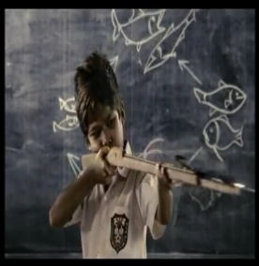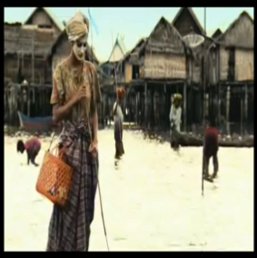
(Gambar I) (Gambar II)
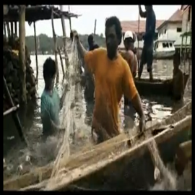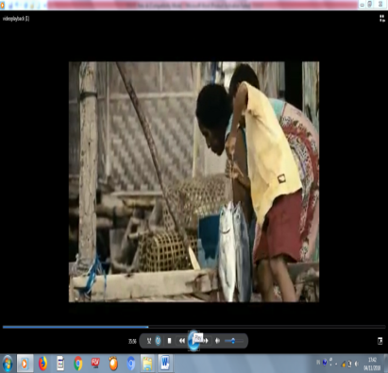
(Gambar III) (Gambar IV)
Ilustrasi gambar dalam film The Mirror Never Lies di atas mendeskripsikan berbagai macam senjata untuk berburu yang digunakan oleh SBS. Pada gambar I mendeskripsikan senapan. Senapan tersebut menjadi ciri khas alat menangkap ikan di dasar laut dalam SBS, pemanfaatan senapan tersebut dengan tujuan agar saat memburu ikan tidak merusak lingkungan karang. Gambar II terdapat senjata jenis tombak, tombak digunakan oleh SBS untuk menombak ikan-ikan kecil ataupun besar saat menelam ataupun saat laut surut. Alat inipun aman digunakan, tidak merusak biota laut lainnya. Gambar III tampak senjata berjenis jala/jaring yang digunakan untuk menangkap ikan dalam skala besar secara bersamaan. Gambar IV terdapat senjata berjenis sangkar yang biasa disebut dengan polo. Perangkap ini digunakan oleh SBS untuk menangkap ikan baik ikan besar ataupun kecil. Alat ini dimasukkan ke dasar laut dan dipasang umpan di dalammya, jika ikan masuk ke dalam polo tersebut akan susah untuk keluar lagi. Alat ini sangat aman digunakan karena tidak merusak biota laut di sekelilinnya.

- Makanan dan minuman
Makanan tradisional suku Bajo Sampela adalah kasoami (makanan yang terbuat dari ubi kayu yang dikukus), ikan parende (ikan kuah kuning yang dicampur garam dan asam), ikan perangi (sashimi; ikan mentah yang dipisahkan dari tulangnya setelah itu diiris tipis-tipis, selanjutnya dicampur dengan jeruk nipis, garam lalu di remas-remas sampai rasa amisnya hilang), nasi jagung (beras yang dikukus/dimasak dengan jagung), ikan bakar, teripang, bulu babi, rumput laut. Sementara, minuman tradisional suku Bajo Sampela adalah air putih.
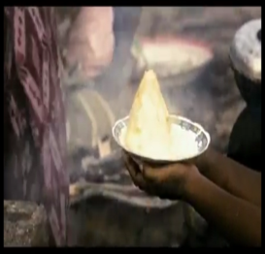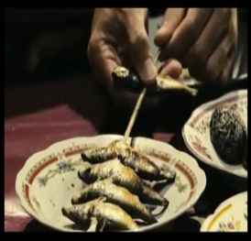
(Gambar I) (Gambar II)
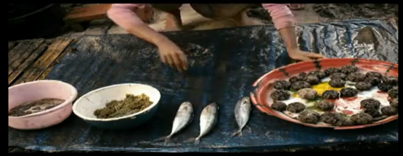
(Gambar III)

Ilustrasi gambar dalam film The Mirror Never Lies di atas mendeskripsikan berbagai macam makanan yang sering dikonsumsi oleh SBS. Pada gambar I mendeskripsikan makanan khas masyarakat Wakatobi khususnya SBS, yakni kasoami. Makanan ini berbahan dasar ubi kayu parut yang sudah digepeng setelah itu dikukus. Kasoami menjadi andalan makanan pengganti beras. Namun, di jaman modern ini beras juga merupakan makanan pokok di SBS. Gambar II dan III terdapat ikan bakar dan bulu babi serta teripang mentah. SBS mengolah ikan dalam berbagai macam masakan, seperti ikan bakar, ikan perangi (sashimi), ikan parende (ikan kuah kuning), ikan pindang (ikan rebus kering), bulu babi rebus dan mentah, teripang mentah, serta latu (rumput laut). Olahan-olahan ini menjadi kekhasan masakan hasil laut di Kabupaten Wakatobi termasuk pula di SBS.

- Pakaian
Pakaian yang dipakai sehari-hari oleh suku Bajo Sampela sama seperti pakaian masyarakat pada umumnya. Bentuk pakaian suku Bajo Sampela, yakni daster, kaos, sarung, dan kain penutup kepala dengan cara dililit.
Suku Bajo Sampela jarang menggunakan perhiasan karena kegiatan keseharian mereka adalah melaut dan menjual ikan. Berikut bukti data:

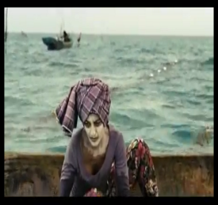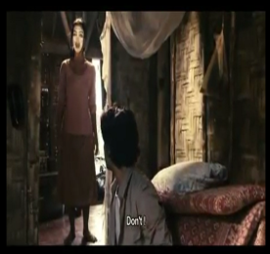

Ilustrasi gambar dalam film The Mirror Never Lies di atas mendeskripsikan berbagai macam pakaian yang sering dipakai oleh SBS. Pada gambar di atas menampakkan pakaian khas masyarakat SBS, yakni penutup kepala (kampuru). Penutup kepala sering dipakai SBS saat mereka ingin melaut. Penutup kepala tersebut dari sarung atau selendang yang dililit di atas kepala. Hal ini digunakan untuk menghindari terik matahari dan hembusan angin.
Baju SBS memiliki beragam model, seperti kaos pendek, kaos panjang, daster, celana, dan sarung. Sementara, secara historis para wanita SBS yang dirundung kesedihan atas kematian atau kehilangan suami saat melaut, sepanjang hari mereka memakai bedak dingin. Namun, sekarang semua warga SBS memakai bedak dingin karena untuk terhindar dari sinar matahari.

- Tempat berlindung atau rumah
Tempat berlindung atau rumah suku Bajo Sampela sudah bervariasi, antara lain bentuk rumah panggung yang tiangnya ditancapkan di dasar laut, beratapkan daun sagu, berdinding jelajah, lantainya menggunakan bambu; adapula rumah yang halamannya sudah di atas batu bersusun sehingga tiangnya tidak menancap di dasar laut, atap seng, dinding papan; dan bentuk rumah beton. Model rumah di suku Bajo Sampela bervariasi karena bergantung strata atau status sosial masyarakatnya.

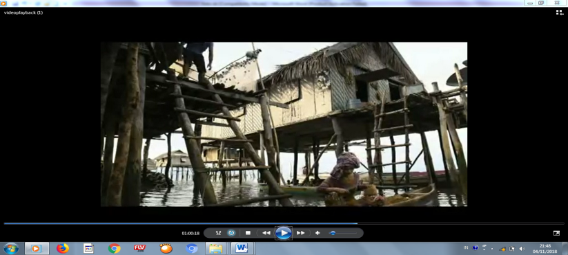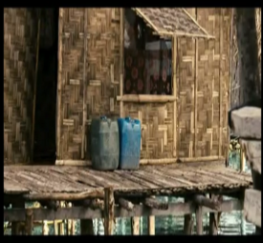

- Alat transportasi
Alat transportasi yang digunakan oleh suku Bajo Sampela adalah sampan (lepa-lepa), jonson, dan kapal.

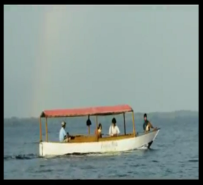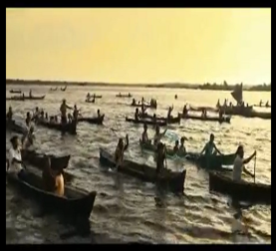

- Bentuk permainan
Bentuk permainan anak-anak SBS adalah burung, penyu, dan binatang laut lainnya. mereka bermain di dalam laut atau di atas pasir. Hal ini, sangatlah lumrah bagi mereka karena semenjak masih kecil mereka sudah diperkenalkan oleh orangtuanya tentang kehidupan di laut.

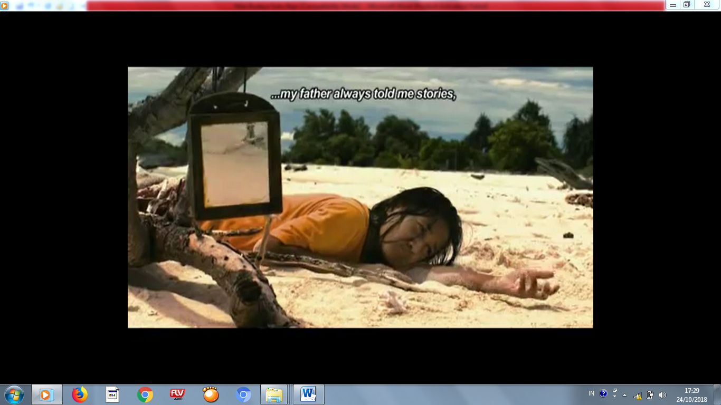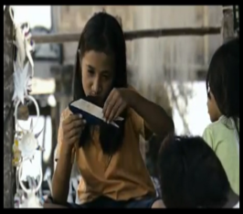

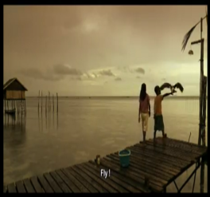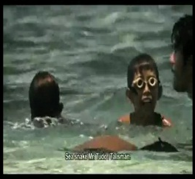

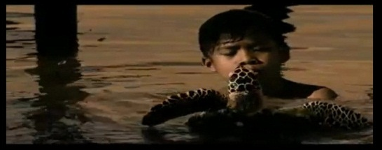

- Sistem kemasyarakatan
Dalam kehidupan masyarakat SBS biasanya diatur oleh suatu aturan atau adat istiadat tentang kesatuan dalam suatu lingkup. Sistem kekerabatan suku Bajo Sampela dalam film The Mirror Never Lies sangat berpengaruh seperti saling tolong menolong, hidup rukun antarwarga, membantu warga yang membutuhkan. Seperti yang terlihat pada ketiga gambar di bawah ini, mereka sering memasak bersama-sama di pekarangan rumah, dan saling membantu saat melaut. Berikut bukti data:

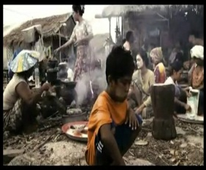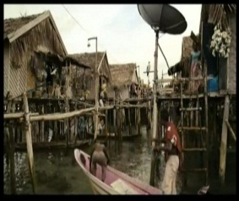

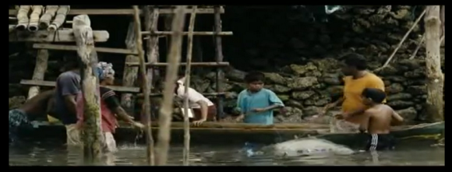

- Sistem mata pencaharian
Sistem mata pencaharian SBS dalam film The Mirror Never Lies bersifat tradisional, yakni melaut (menangkap ikan) dan berlayar. Mata pencaharian melaut dan berlayar merupakan sistem mata pencaharian yang paling tua bagi suku Bajo. Sistem ini juga merupakan sumber utama bagi masyarakat suku Bajo karena mereka bermukim di tengah laut. Tampak pada ketiga gambar di bawah ini bahwa SBS membudidaya rumput laut (agar-agar) untuk dijual, selanjutnya mencari ikan atau biota laut lainnya setelah itu mereka menjualnya di lingkungan SBS dan di pasar. Berikut bukti data:

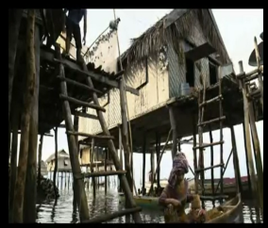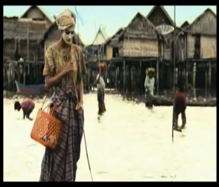

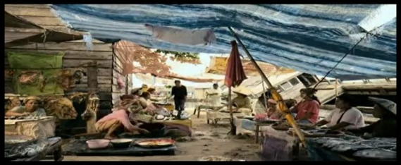

- Bahasa
Bahasa adalah suatu unsur kebudayaan yang digunakan untuk berinteraksi antarsesama masyarakat. Suku Bajo Sampela dalam berinteraksi antarmereka menggunakan bahasa Bajoe dan bahasa Indonesia, kadang-kadang saat mereka berinteraksi dengan masyarakat Kaledupa biasanya menggunakan bahasa Kaledupa. Hal ini dipengaruhi karena letak suku Bajo Sampela berada di Kecamatan Kaledupa, Kabupaten Wakatobi.
Dalam film The Mirror Never Lies karena yang digambarkan adalah totalitas kehidupan dan kebudayaan suku Bajo Sampela sehingga bahasa yang mereka gunakan adalah bahasa Bajoe dan bahasa Indonesia. Berikut bukti data:

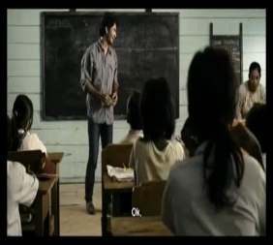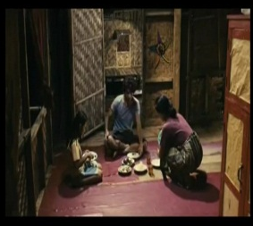

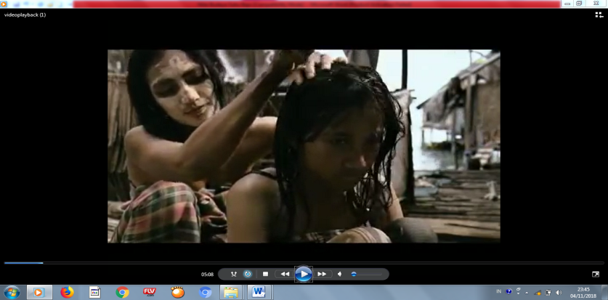

Penggunaan bahasa Bajoe di kalangan SBS terjadi jika sesama mereka. Namun, penggunaan bahasa Indonesia juga sering muncul meskipun dalam interaksi sesama SBS. Selain itu, kemunculan bahasa Indonesia dalam interaksi SBS dominan pada ranah-ranah publik, seperti di pasar, di sekolah, dan di lingkungan SBS.

- Kesenian
Kesenian budaya suku Bajo Sampela yang dideskripikan dalam film The Mirror Never Lies adalah nyanyian, tarian, dan ukiran kayu dan plastik. Masyarakat suku Bajo saat duduk-duduk sambil membuat jala atau senjata untuk melaut, mereka sering menyanyikan sebuah lagu. Hal ini bertujuan untuk menghibur diri dari kelelahan. Selanjutnya, saat menidurkan anak-anak mereka di ayunan mereka pun menyanyikannya.
SBS juga mempunyai tarian khas yang bernama duata. Tarian ini merupakan tarian tradisional yang dimainkan oleh gadis-gadis di atas perahu atau rakit. Penari yang memainkan tarian tradisional tersebut diiringi dengan bunyi gamelan atau gong. Tradisi tarian duata merupakan puncak dari segala upaya pengobatan tradisional suku Bajo. Kebiasaan ini dilakukan bila ada salah satu di antara mereka mengalami sakit keras dan tidak dapat disembuhkan dengan cara lain atau pengobatan medis. Tradisi duata juga dapat dilakukan dalam acara syukuran dan hajatan, dan penyambutan tamu. Hal yang dilakukan ini sudah menjadi turun temurun di suku Bajo Sampela. Berikut bukti data:

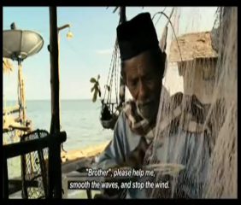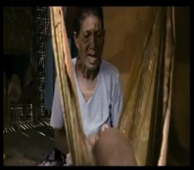

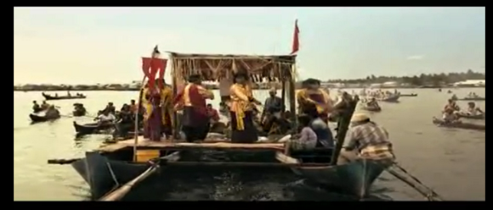

PENUTUP
Berdasarkan hasil penelitian dalam pembahasan sebelumnya, dapat disimpulkan beberapa hal yang menjadi temuan dalam penelitian ini terkait unsur budaya SBS dalam film The Mirror Never Lies karya Kamila Andini.
Terdapat tujuh unsur budaya SBS dalam film The Mirror Never Lies karya Kamila Andini, yakni (1) sistem kepercayaan, masyarakat SBS masih mempercayai sandro (dukun); (2) sistem pengetahuan, meliputi pengetahuan tentang alam, tumbuhan, binatang, sifat dan tingkah laku sesama manusia, ruang dan waktu; (3) sistem teknologi, meliputi alat-alat produksi, wadah/tempat, senjata, makanan dan minuman, pakaian, tempat berlindung atau rumah, dan alat transportasi. (4) sistem kemasyarakatan, SBS sangat menjunjung kebersamaan, saling tolong menolong, dan saling menghibur. (5) sistem mata pencaharian, SBS membudidaya rumput laut (agar-agar), mencari ikan dan menjualnya di lingkungan SBS atau di pasar; (6) bahasa, SBS saat berinteraksi menggunakan bahasa Bajoe dan bahasa Indonesia; (7) kesenian, SBS mempunyai seni suara dan tarian. Tarian tersebut bernama tarian duata.

DAFTAR PUSTAKA

Depdikbud. 2003. Proyek Penelitian Pengkajian dan Pembinaan Nilai-nilai Budaya. Ujung Pandang: Depdikbud.

Endraswara, Suwardi. 2008. Metodologi Penelitian Sastra. Yogyakarta: Media Presindo.

Faruk. 2012. Pengantar Sosiologi Sastra. Yogyakarta: Pustaka Pelajar.

Koentjaraningrat. 2005. Pengantar Antropologi I. Jakarta: Rineka Cipta.

Koentowidjoyo. 2000. Budaya dan Masyarakat. Yogyakarta: Tiara Wacana.

Moleong, Lexi. 2007. Metodologi Penelitian Kualitatif. Bandung: Remaja Rosdakarya.

Prihatmi, Sri Rahayu Th, dkk. 2003. Peribahasa Jawa sebagai Cermin, Watak, Sifat, dan Perilaku Manusia Jawa. Jakarta: Pusat Bahasa.

Semi, M. Atar. 2012. Metode Penelitian Sastra. Bandung: Angkasa.

Sumardjo, Jacob. 1995. Novel Indonesia Mutakhir: Sebuah Pengantar. Bandung: Nurcahaya.
Sumarno, Marseli. 1996. Dasar-dasar Apresiasi Film. Jakarta: PT.Grasindo.

Susiati. 2017. “Tuturan Emosi Bahasa Indonesia Verbal dan Nonverbal Suku Bajo Sampela: Kajian Psikolinguistik”. Tesis: Makassar: Universitas Hasanuddin.

Suyuti, Nasruddin, dkk. 1995. “Pengkajian Sosial Budaya dan Lingkungan pada Masyarakat Bajo di Desa Sulaho Kecamatan Lasusua Kabupaten Kolaka”. Laporan Penelitian: Kerja Sama FISIP Universitas Haluoleo dengan Kanwil Depsos Provinsi Sulawesi Tenggara.

Wianti, Nur Isiyana. 2011. “Kapitalisme Lokal Suku Bajo (Studi Kasus Nelayan Bajo Mola dan Mantigola, Kabupaten Wakatobi, Provinsi Sulawesi Tenggara)”. Tesis. Bogor: Institut Pertanian Bogor.

Wiranata, I Gede A.B. 2002. Antropologi Budaya. Bandung: Citra Adtya Bakti.

